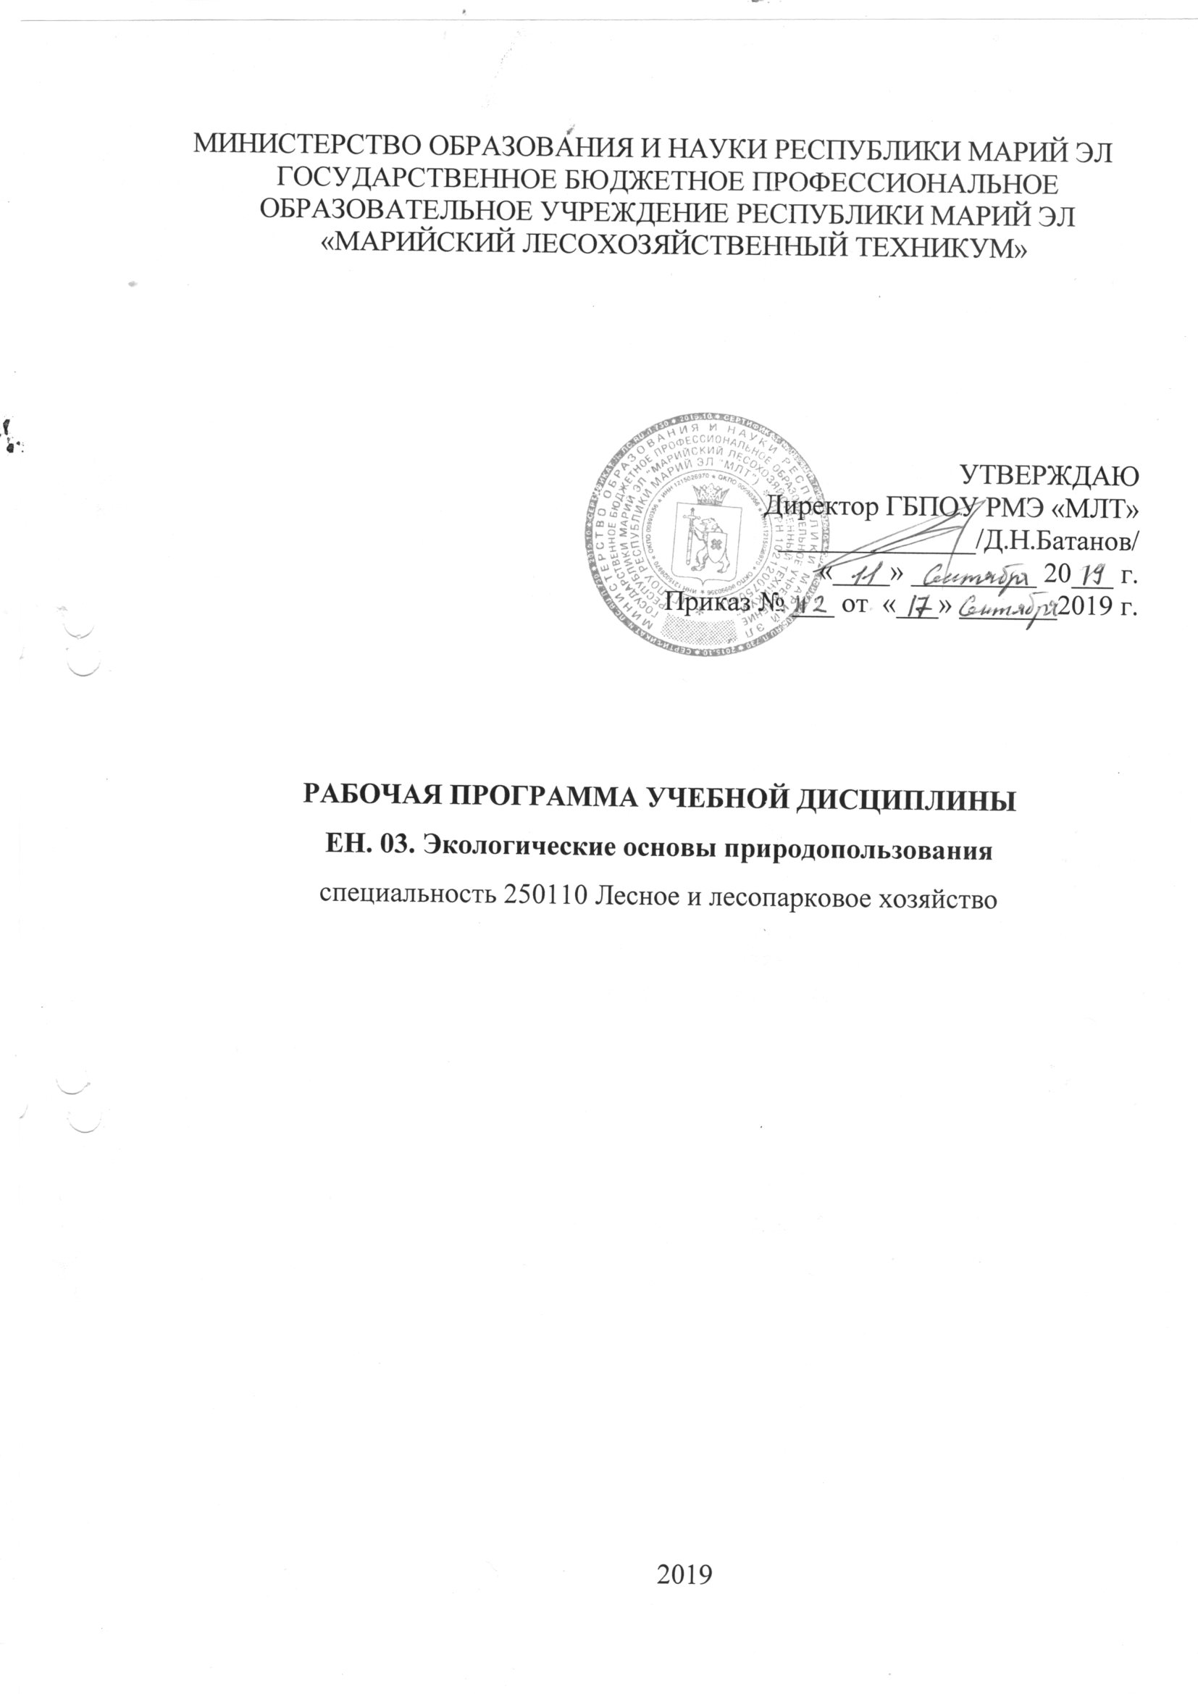

Рабочая программа учебной дисциплины «Экологические основы природопользования» разработана на основе Федерального государственного образовательного стандарта среднего профессионального образования по специальности (далее - СПО) 250110 «Лесное и лесопарковое хозяйство».

Организация – разработчик: Государственное бюджетное образовательное учреждение среднего профессионального образования Республики Марий Эл «Марийский лесохозяйственный техникум»

Рассмотрена цикловой методической комиссией ГБПОУ РМЭ «Марийский лесохозяйственный техникум».

Протокол заседания цикловой методической комиссии
№____________ от «____»__________20 ___г.

СОДЕРЖАНИЕ

 | стр.
ПАСПОРТ Рабочей ПРОГРАММЫ УЧЕБНОЙ ДИСЦИПЛИНЫ | 4
СТРУКТУРА и содержание УЧЕБНОЙ ДИСЦИПЛИНЫ | 5
условия реализации учебной дисциплины | 9
Контроль и оценка результатов Освоения учебной дисциплины | 11

1. паспорт РАБОЧЕЙ ПРОГРАММЫ УЧЕБНОЙ ДИСЦИПЛИНЫ
ЭКОЛОГИЧЕСКИЕ ОСНОВЫ ПРИРОДОПОЛЬЗОВАНИЯ

1.1. Область применения программы
Рабочая программа учебной дисциплины «Экологические основы природопользования» является частью основной профессиональной образовательной программы в соответствии с ФГОС по специальности СПО 250110 Лесное и лесопарковое хозяйство.
Программа учебной дисциплины может быть использована для очной и заочной формы обучения.

1.2. Место учебной дисциплины в структуре основной профессиональной образовательной программы: математический и общий естественнонаучный цикл.

1.3. Цели и задачи учебной дисциплины – требования к результатам освоения учебной дисциплины:

В результате освоения учебной дисциплины обучающийся должен уметь:
- сохранять среду обитания животных и птиц при заготовке древесины и других лесных ресурсов;
- давать оценку воздействия на окружающую среду негативных техногенных факторов;

В результате освоения учебной дисциплины обучающийся должен знать:
- основы взаимосвязи организмов и среды их обитания;
- об основных условиях устойчивого состояния экосистем и причинах возникновения экологического кризиса;
- об основных природных ресурсах России и мониторинге окружающей среды;
- об экологических принципах рационального природопользования;
- проблемы сохранения биоразнообразия и принципы организации экологически грамотного использования лесов.

1.4. Количество часов на освоение программы учебной дисциплины:
максимальной учебной нагрузки обучающегося 48 часов, в том числе:
обязательной аудиторной учебной нагрузки обучающегося 32 часа;
самостоятельной работы обучающегося 16 часов.

2. СТРУКТУРА И СОДЕРЖАНИЕ УЧЕБНОЙ ДИСЦИПЛИНЫ

Экологические основы природопользования

2.1. Объем учебной дисциплины и виды учебной работы

Вид учебной работы | Объем часов
Максимальная учебная нагрузка (всего) | 48
Обязательная аудиторная учебная нагрузка (всего) | 32
в том числе:
практические занятия | 6
Самостоятельная работа обучающегося (всего) | 16
Итоговая аттестация в форме зачета.

2.2. Тематический план и содержание учебной дисциплины: Экологические основы природопользования

Наименование разделов и тем | Содержание учебного материала, лабораторные работы и практические занятия, самостоятельная работа обучающихся |  | Объем часов | Уровень освоения
1 | 2 |  | 3 | 4
Раздел 1. Основы экологии. |  |  | 26
Тема 1.  Предмет, задачи и методы экологии, основные законы экологии. | Содержание учебного материала |  | 8
 | 1 | Понятие «экология»; основные законы экологии. Значение природы в жизни и деятельности людей. Противоречия между возрастающими потребностями людей и ограниченными возможностями биосферы. Задачи и методы экологии. | 2 | 1
 | Самостоятельная работа обучающихся:  Написание реферата на представленные темы. Экология и здоровье человека. Глобальные проблемы экологии. Химическое и биологическое загрязнения окружающей природной среды. Безотходная и малоотходная технологии. Экологическая экспертиза. Экологический менеджмент. |  | 6
 | Содержание учебного материала |  | 2
Тема 2.  Основы взаимосвязи организмов и среды их обитания | 1 | Природа и общество. Общие и специфические черты. Определение биосфера, общество. Представления о человеческом обществе. Экологические факторы условий среды. Общие закономерности влияния экологических факторов среды на организмы. Взаимодействие среды и обитания. Воздействия общества на природу. Основные причины неблагоприятного воздействия человека на окружающую среду. | 2 | 1
Тема 3.  Основные условия устойчивого состояния экосистем. | Содержание учебного материала |  | 4
Тема 3.  Основные условия устойчивого состояния экосистем. | 1 | Понятие о биоценозе, биогеоценозе и экосистеме. Основные формы межвидовых связей в экосистемах (нейтрализм, комменсализм, протокооперация, мутуализм, хищничество, паразитизм, конкуренция). Структурная и функциональная организация экосистем. Поток энергии и круговорот химических элементов в экосистеме. Правила 1% и 10% энергии Линдемана. Естественное развитие экосистем: первичная и вторичная сукцессия. Целостность и устойчивость экосистем, механизмы устойчивости. | 2 | 2
Тема 3.  Основные условия устойчивого состояния экосистем. | Практическое занятие:  Разработка мероприятий по сохранении среды обитания животных и птиц при заготовке древесины и других лесных ресурсов. |  | 2
Тема 4.  Основные причины возникновения экологического кризиса. | Содержание учебного материала |  | 3
 | Признаки экологического кризиса. Глобальные проблемы экологии: разрушение озонового слоя, истощения энергетических ресурсов, «парниковый» эффект и др. Пути их решения. Локальные, региональные и глобальные проблемы экологии. Роль человеческого фактора в решении проблем экологии. |  | 2 | 1
 | Самостоятельная работа обучающихся:  Заполнение таблицы «Классификация загрязнителей окружающей среды» |  | 1
Тема 5.  Основные природные ресурсы России. | Содержание учебного материала |  | 4
Тема 5.  Основные природные ресурсы России. | 1 | Природные ресурсы и их классификация. Пищевые ресурсы человечества. Водные ресурсы. Минеральные ресурсы. Проблемы питания и производства сельскохозяйственной продукции. Проблемы сохранения человеческих ресурсов. Методы рационального природопользования. | 2 | 2
Тема 5.  Основные природные ресурсы России. | Практическое занятие:  Оценка загрязнений окружающей среды токсичными и радиоактивными веществами. |  | 2
Тема 6.  Мониторинг окружающей среды. | Содержание учебного материала |  | 5
Тема 6.  Мониторинг окружающей среды. | 1 | Определение понятия «Мониторинг окружающей среды». Виды мониторинга. Мониторинг качества и степени загрязнения атмосферы, гидросферы и земельных ресурсов. Основные задачи мониторинга окружающей среды: наблюдение за факторами, воздействующими на окружающую среду; оценка и прогнозирование состояния окружающей среды. | 2 | 2
Тема 6.  Мониторинг окружающей среды. | Практическое занятие:  Методика изучения рационального использования и мониторинг растительного и животного мира, ландшафтов. |  | 2
Тема 6.  Мониторинг окружающей среды. | Самостоятельная работа обучающихся:  Составление схемы: «Основы мониторинга» |  | 1
Раздел 2. Охрана окружающей среды. |  |  | 22
Тема 1.  Экологические принципы рационального природопользования | Содержание учебного материала |  | 4
 | 1 | Рациональное использование и охрана атмосферы.  Строение и газовый состав атмосферы. Баланс газов в атмосфере. Последствие загрязнение и нарушения газового баланса атмосферы. Химические и фотохимические превращения вредных веществ в атмосфере. Меры по предотвращению загрязнения и охране атмосферного воздуха: очистные фильтры, безотходные технологии, защита от выхлопных газов автомобилей, озеленение городов и промышленных центров. | 2 | 1
 | Самостоятельная работа обучающихся:  Подготовить доклад по теме: «Виды переработки и утилизации отходов» |  | 2
 | Содержание учебного материала |  | 2
 | 2 | Рациональное использование и охрана водных ресурсов.  Природная вода и ее распространение. Истощение и загрязнение водных ресурсов. Рациональное использование водных ресурсов, меры по предотвращению их истощения и загрязнения. Рациональное использование подземных вод. Очистные сооружения и оборотные системы водоснабжения. Экологические проблемы химии гидросферы. | 2 | 1
 | Содержание учебного материала |  | 4
 | 3 | Рациональное использование и охрана недр, земельных ресурсов.  Полезные ископаемые и их распространение. Распределение и запасы минерального сырья в мире. Минерально-сырьевые ресурсы России. Использование недр человеком. Исчерпаемость минеральных ресурсов. Основные направления по использованию и охране недр. Охрана природных комплексов при разработке минеральных ресурсов. Рекультивация и восстановление земель. Почва, ее состав и строение. Роль почвы в круговороте веществ в природе. Хозяйственное значение почв. Естественная и ускоренная эрозия почв. Система мероприятий по защите земель от эрозии. Результаты антропогенного воздействия на почвы и меры по ее охране. | 2 | 1
 | Самостоятельная работа обучающихся:  Написание конспекта на тему: «Минерально-сырьевые ресурсы России». |  | 2
 | Содержание учебного материала |  | 6
 | 4 | Рациональное использование лесов.  Лес и его значение. Классификация лесных ресурсов на группы. Состояние лесов в России и мире. Рациональное использование и восстановление лесных ресурсов. Понятие, особенности управления в области использования и охраны лесов. | 2 | 2
 | Самостоятельная работа обучающихся:  Разработать презентацию на тему: «Решение экологических проблем лесных ресурсов». |  | 4
Тема 2.  Проблемы сохранения биоразнообразия. | Содержание учебного материала |  | 2
Тема 2.  Проблемы сохранения биоразнообразия. | 1 | Понятие и суть биологического разнообразия. Меры по сохранению биоразнообразия. Конвенция по биоразнообразию. Международная программа DIVERSITAS. | 2 | 1
Тема 3.  Принципы организации экологически грамотного использования лесов | Содержание учебного материала |  | 2
 | 1 | Система органов государственного управления в сфере лесопользования. Правовые меры охраны лесов. Основные государственные мероприятия по организации рационального использования и охраны лесов. Право лесопользования. | 2 | 1
Зачет |  |  | 2
Всего |  |  | 48

3. условия реализации ПРОГРАММЫ УЧЕБНОЙ дисциплины

3.1. Требования к минимальному материально-техническому обеспечению
Реализация программы учебной дисциплины требует наличия учебного кабинета.

Оборудование учебного кабинета:
посадочные места по количеству обучающихся;
рабочее место преподавателя;
комплект учебно-наглядных пособий «Экологические основы природопользования».

Технические средства обучения:
Мультимедийный проектор, экран, компьютер с Интернет - доступом.

3.2. Информационное обеспечение обучения
Перечень рекомендуемых учебных изданий, Интернет-ресурсов, дополнительной литературы

Нормативно-правовая документация:
1. Федеральный закон РФ «Об отходах производства и потребления».
2. Закон РФ «Об охране окружающей природной среды».

Основные источники:
1. Константинов В.М., Челидзе Ю.Б. Экологические основы природопользования. – М.: Академия, 2007 г.
2. Экологические основы природопользования. /Т.П. Трушина. – Изд. 4-е – Ростов н/д: Феникс, 2007. – 414 с.

Дополнительные источники:
1. Ансеров А.В., Дурнев В.Л. Промышленная экология. - М.: изд-во. Наука, – 2000. – 354 с.
2. Афанасьева Ю.А. Мониторинг и методы контроля окружающей среды. – М.: изд-во. Наука, – 1997. – 249 с.
3. Васильев Н.Г. и др. «Охрана природы с основами экологии», М.; 1993 г.
4. Казаков Ю.Е. «Охрана природы. Международные организации, конвенции и программы», М.; 1995 г.
5. Константинов В.М. Экологические основы природопользования. – М.: Академия, НМЦ СПО, 2001 г.
6. Охрана лесов. Учебник для техникумов. 2-е изд., перераб/ М.Г. Червонный. – М.: Лесн. Пром-сть, 1981 г.
7. Экология. Учебник для вузов / В.И. Коробкин, Л.В. Передельский. – Изд. 12-е, доп. И перераб. – Ростов н/д: Феникс, 2007. – 602 с.

Интернет – ресурсы:
- http://window.edu.ru/window/library - федеральный портал «Российское образование».
- http://ggf.bsu.edu/ru - электронный учебник «Общая экология».
- http://www.mnr.gov.ru/ Министерство природных ресурсов РФ
- http://www.unepcom.ru/ Российский национальный комитет содействия Программе ООН по окружающей среде.
- http://www.meteorf.ru/default.aspx Федеральная служба по гидрометеорологии и мониторингу окружающей среды.
- http://ecoportal.ru/ Всероссийский экологический портал.
- http://oopt.info/ Особо охраняемые природные территории России.

Периодические издания:
1. Журнал «Экология и жизнь»/Научно-популярный и образовательный журнал. – 2010- по настоящее время.

4. Контроль и оценка результатов освоения УЧЕБНОЙ Дисциплины

Контроль и оценка результатов освоения дисциплины осуществляется преподавателем в процессе проведения практических занятий и лабораторных работ, тестирования, а также выполнения обучающимися индивидуальных заданий, исследований.

Результаты обучения  (освоенные умения, усвоенные знания) | Формы и методы контроля и оценки результатов обучения
Знать:  основы взаимосвязи организмов и среды их обитания; | Фронтальный контроль. Устный опрос, оценка.
об основных условиях устойчивого состояния экосистем и причинах возникновения экологического кризиса; | Индивидуальный контроль. Тестовое задание, оценка.
об основных природных ресурсах России и мониторинге окружающей среды; | Индивидуальный контроль. Тестовое задание, оценка.
об экологических принципах рационального природопользования; | Индивидуальный письменный контроль.  Проверочная работа, оценка.
проблемы сохранения биоразнообразия и принципы организации экологически грамотного использования лесов | Фронтальный контроль. Устный опрос, оценка.
Уметь:  сохранять среду обитания животных и птиц при заготовке древесины и других лесных ресурсов; | Групповой контроль. Практическое занятие: «Разработка мероприятий по сохранении среды обитания животных и птиц при заготовке древесины и других лесных ресурсов», защита, оценка.
давать оценку воздействия на окружающую среду негативных техногенных факторов; | Индивидуальный контроль. Практическое занятие: «Оценка загрязнений окружающей среды токсичными и радиоактивными веществами», защита, оценка.
 | Индивидуальный контроль. Практическое занятие: «Методика изучения рационального использования и мониторинг растительного и животного мира, ландшафтов» защита, оценка.

Разработчики:
ГБПОУ РМЭ «МЛТ» преподаватель I категории О.А. Куликова
(место работы) (занимаемая должность) (инициалы, фамилия)

Рецензенты:
____________________ ___________________ _________________________
(место работы) (занимаемая должность) (инициалы, фамилия)

____________________ ___________________ _________________________
(место работы) (занимаемая должность) (инициалы, фамилия)

